Епске народне песме

Епске народне песме су добиле име од грчке речи епос, што значи реч, говор, прича. За разлику од лирских народних песама у којима се исказују осећања у епској народној песми се пева о неком догађају. У нашим епским народним песмама опевани су јуначки подвизи наших предака и историјски догађаји почевши од времена стварања српске феудалне државе, па све до стварања модерне Србије током деветнаестог века.
Узимајући као показатељ време, односно историјске догађаје о којима песме сведоче, Вук Караџић је нашу епику поделио на песме најстаријих времена, песме средњих и песме новијих времена. Према стиху у ком су испеване, епске песме се деле на песме дугог стиха бугарштице (петнаест до шеснаест слогова) и на песме кратког стиха (десет слогова). Десетерачка епска поезија је изузетно стара и представља особену песничку повесницу. Пева о разним историјским догађајима и личностима. Вук их је назвао јуначким песмама и оне спадају у најлепша дела наше народне књижевности. Певају се уз гусле. Њихова мелодија је једнолика, отегнута, широка, и потпуно одговара њиховом садржају. Зависно о времена када се одвијао ратни догађај или јунака који опеван у песми, српске епске народне песме су груписане у следеће циклуса песама:
Преткосовски циклус односи се на историјски период и догађаје који су се дешавали пре Косовског боја, у периоду успона српске феудалне државе под вођством Немањића.
Косовски циклус епских песама обухвата песме у којима је опеван ток и исход сукоба турске и српске војске на Косову пољу на Видовдан, 28. јуна 1389. године. Ове песме спадају међу уметнички најуспелија остварења наше народне епике. Оне су су најсложеније и најпотресније епске песме и све говоре посредно или непосредно о Косовском боју, везују се за исте ликове, а временски су ограничене на кратак период пре боја, за време боја и након њега. У песмама косовског циклуса доминирају два главна мотива дата у контрасту: мотив херојске погибије и мотив издаје. По схватању народног певача сви који су изгинули на Косову пољу су српски хероји, док они који су бој преживели су издајници српског рода. Основу предања овог циклуса чине херојски подвиг Милоша Обилића и издаја Вука Бранковића.
Циклус песмама о Краљевићу Марку обухвата песме у којима су народни певачи опевали скоро цео живот Краљевића Марка, од његовог рођења па до смрти. Они се нису држали историјске чињенице да је Марко био турски вазал и да се борио на страни Турака, већ су градили његов лик у складу с тежњама и мислима поробљеног народа.
Покосовски циклус песама обухвата песме о отпору турским освајачима и приликама у нашој земљи после пораза на Косову пољу. Српска држава није покорена одмах, него је била освајана још око седамдесет година после косовског боја. У свим песмама покосовског циклуса опеван је витешки отпор српских и црногорских јунака према насиљу, неправди и зулуму сурових Турака.
Хајдучки циклус песама обухвата песме о хајдуцима, храбрим српским одметницима који су се борили против турског зулума и били заштитници поробљеног српског народа. Хајдуци су се скупљали у дружине и имали су вођу чију су заповест остали чланови хајдучке дружине извршавали без поговора.
Ускочки циклус песама обухвата песме о ускоцима, сењским и котарским јунацима који су попут хајдука у Србији ратовали на хрватском и црногорском приморју. За разлику од хајдука, који су против Турака ратовали себе ради или из чисте освете, ускоци су били истинити борци за слободу свог народа. У песмама ускочког циклуса народни певачи су следили историјске чињенице, па су главни јунаци ових песама постојали под истим или сличним именом, а њихови подвизи су верно приказани.
Циклус песама о ослобођењу Србије и Црне Горе су епске песме најмлађе по постанку и оне обухватају период устаничке Србије на почетку деветнаестог века.

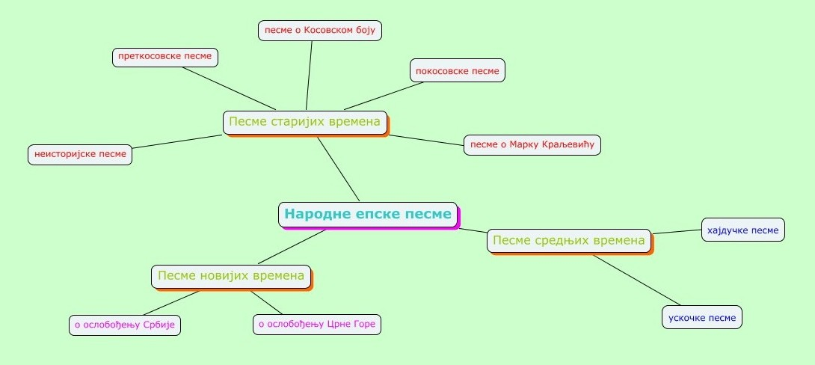

Вежба
1. Заокружи особину која се не односи на епску песму.
гусле
јунаци
"мушке песме"
догађај
мегдан
осећајност
2. У епским песмама се увек налазе тачни историјски подаци.
НЕТАЧНО
ТАЧНО
3. Доминантан стих наше народне епске поезије је епски десетерац.
а) тачно б) нетачно
(За дату тврдњу одредити да ли је тачна.)
4. Упиши бројеве од 1 до 5 тако да се успостави редослед догађаја у народној епској песми „Смрт Мајке Југовића”.

__ Моја руко, зелена јабуко,
гдје си расла, гдје л’ си устргнута!
__Моли бога Југовића мајка
да јој бог да очи соколове
__ препуче јој срце од жалости
за својије'девет Југовића
__И ту мајка тврда срца била,
да од срца сузе не пустила
__ Кад је било ноћи у поноћи,
ал’ завришта Дамјанов зеленко.

